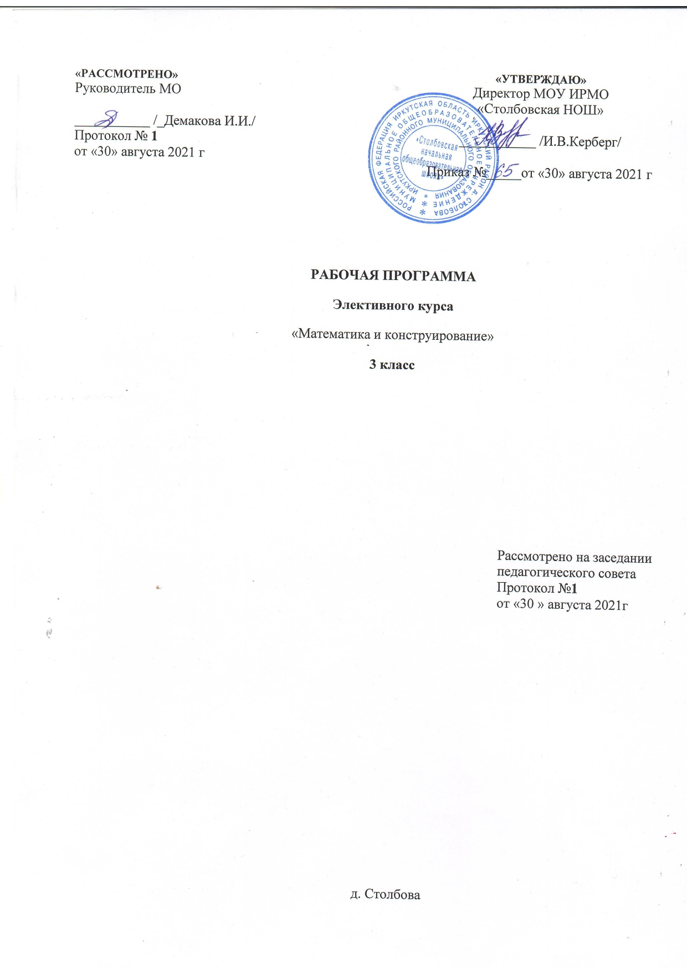
ПЛАНИРУЕМЫЕ РЕЗУЛЬТАТЫ ИЗУЧЕНИЯ КУРСА

Личностные результаты:
Развитие любознательности, сообразительности при выполнении разнообразных заданий проблемного и эвристического характера.
Развитие внимательности, настойчивости, целеустремленности, умения преодолевать трудности – качеств весьма важных в практической деятельности любого человека.
Воспитание чувства справедливости, ответственности.
Развитие самостоятельности суждений, независимости и нестандартности мышления.
Метапредметные результаты:
Обучающиеся научатся:
Сравнивать разные приемы действий, выбирать удобные способы для выполнения конкретного задания.
Моделировать в процессе совместного обсуждения алгоритм решения числового кроссворда; использовать его в ходе самостоятельной работы.
Применять изученные способы учебной работы и приёмы вычислений для работы с числовыми головоломками.
Анализировать правила игры.
Действовать в соответствии с заданными правилами.
Включаться в групповую работу.
Участвовать в обсуждении проблемных вопросов, высказывать собственное мнение и аргументировать его.
Выполнять пробное учебное действие, фиксировать индивидуальное затруднение в пробном действии.
Аргументировать свою позицию в коммуникации, учитывать разные мнения, использовать критерии для обоснования своего суждения.?Сопоставлять полученный результат с заданным условием.
Контролировать свою деятельность: обнаруживать и исправлять ошибки.
Анализировать текст задачи: ориентироваться в тексте, выделять условие и вопрос, данные и искомые числа (величины).
Искать и выбирать необходимую информацию, содержащуюся в тексте задачи, на рисунке или в таблице, для ответа на заданные вопросы.
Моделировать ситуацию, описанную в тексте задачи.
Использовать соответствующие знаково-символические средства для моделирования ситуации.
Конструировать последовательность «шагов» (алгоритм) решения задачи.
Объяснять (обосновывать) выполняемые и выполненные действия.
Воспроизводить способ решения задачи.
Сопоставлять полученный результат с заданным условием.
Анализировать предложенные варианты решения задачи, выбирать из них верные.
Выбрать наиболее эффективный способ решения задачи.
Оценивать предъявленное готовое решение задачи (верно, неверно).
Участвовать в учебном диалоге, оценивать процесс поиска и результат решения задачи.
Конструировать несложные задачи.
Ориентироваться в понятиях «влево», «вправо», «вверх», «вниз».
Ориентироваться на точку начала движения, на числа и стрелки 1> 1v и др., указывающие направление движения.
Проводить линии по заданному маршруту (алгоритму).
Выделять фигуру заданной формы на сложном чертеже.
Анализировать расположение деталей (танов, треугольников, уголков, спичек) в исходной конструкции.
Составлять фигуры из частей. Определять место заданной детали в конструкции.
Выявлять закономерности в расположении деталей; составлять детали в соответствии с заданным контуром конструкции.
Сопоставлять полученный (промежуточный, итоговый) результат с заданным условием.
Объяснять выбор деталей или способа действия при заданном условии.
Анализировать предложенные возможные варианты верного решения.
Моделировать объёмные фигуры из различных материалов (проволока, пластилин и др.) и из развёрток.
Осуществлять развернутые действия контроля и самоконтроля: сравнивать построенную конструкцию с образцом.
Предметные результаты
— Использование приобретённых математических знаний для описания и объяснения окружающих предметов, процессов, явлений, а также для оценки их количественных и пространственных отношений.
— Овладение основами логического и алгоритмического мышления,
пространственного воображения и математической речи, основами счёта, измерения, прикидки результата и его оценки, наглядного представления данных в разной форме (таблицы, схемы, диаграммы), записи и выполнения алгоритмов.
— Приобретение начального опыта применения математических знаний для решения учебно-познавательных и учебно-практических задач.
— Умения выполнять устно и письменно арифметические действия с числами и числовыми выражениями, решать текстовые задачи, выполнять и строить алгоритмы и стратегии в игре, исследовать, распознавать и изображать геометрические фигуры, работать с таблицами, схемами, графиками и диаграммами, цепочками, представлять, анализировать и интерпретировать данные.

СОДЕРЖАНИЕ УЧЕБНОГО ПРЕДМЕТА
Геометрическая составляющая
Построение отрезка, равного данному, с использованием циркуля и линейки без делений.
Виды треугольников по сторонам: разносторонний, равнобедренный, равносторонний.
Виды треугольников по углам: прямоугольный, тупоугольный, остроугольный.
Построение треугольника по трем сторонам с использованием циркуля и линейки без делений.
Треугольная правильная пирамида. Элементы треугольной пирамиды: грани, ребра, вершины.
Периметр многоугольника, в том числе прямоугольника (квадрата). Свойства диагоналей прямоугольника.
Построение прямоугольника на нелинованной бумаге с использованием свойств его диагоналей.
Свойства диагоналей квадрата.
Площадь. Единицы площади. Площадь прямоугольника (квадрата). Площадь прямоугольного треугольника.
Деление окружности на 2, 4,-8. равных частей.
Деление окружности на 3, 6, 12 равных частей.
Взаимное расположение двух окружностей на плоскости.
Деление отрезка пополам с использованием циркуля и линейки без делений.
Вписанный в окружность треугольник.
Конструирование
Изготовление моделей треугольников различных видов.
Изготовление модели правильной треугольной пирамиды разными способами: склеиванием из развертки, сплетением из двух полос бумаги, состоящих из четырех равносторонних треугольников.
Изготовление геометрической игрушки («гнущийся многоугольник») из бумажной полосы, состоящей из 10 равных разносторонних треугольников.
Изготовление по чертежам аппликаций («Дом», «Бульдозер») и чертежей по рисункам аппликаций («Паровоз»).
Изготовление композиции «Яхты в море».
Изготовление цветка на основе деления круга на 8 равных частей.
Изготовление модели часов.
Изготовление набора для геометрической игры «Танграм».
Изготовление изделия «Лебедь» способом оригами.
Техническое моделирование и конструирование. Транспортирующие машины: их особенности и назначение.

ТЕМАТИЧЕСКОЕ ПЛАНИРОВАНИЕ
№  п/п | Изучаемый раздел, тема урока | Модуль воспитательной программы «Школьный урок» | Количество часов
1 | Отрезки. Многоуггольники |  | 1
2 | Виды треугольников. Правильная треугольная пирамида. | Объединять детей общими позитивными эмоциями и доверительными отношениями друг к другу | 7
3 | Периметр многоугольника. Чертёж. |  | 11
4 | Площадь. Единицы площади. Площадь прямоугольника (квадрата). |  | 2
5 | Вычерчивание окружности. Деление окружности на равные части. Взаимное расположение окружностей на плоскости. |  | 9
6 | Закрепление. Конструирование. | Вовлечение школьников в интересную и полезную для них деятельность | 4
 | Итого |  | 34

